Katowice, 10/03/2021r.
(miejscowość, data)
ZAPYTANIE OFERTOWE
Nr sprawy GL.ROZ.2811.86.2021.30E

- Zamawiający,
Państwowe Gospodarstwo Wodne Wody Polskie Regionalny Zarząd Gospodarki Wodnej w Gliwicach ul. Sienkiewicza 2, 44-100 Gliwice
w związku z prowadzonym postępowaniem o wartości mniejszej niż 130 000,00 PLN netto, zaprasza do złożenia oferty na wykonanie zadania pt.:
„Usługa wykonania pieczątek i wizytówek w roku 2021 dla pracowników RZGW Gliwice
wraz z podległymi Jednostkami Organizacyjnymi.”

- Termin realizacji zamówienia: 31.12.2021r.

- Osoby wskazane do kontaktu:
1) Dariusz Jarkiewicz, ZZ Katowice (dariusz.jarkiewicz@wody.gov.pl)

- Kryteria wyboru ofert: cena 100%

- Zakres zamówienia – Opis przedmiotu zamówienia:
Przedmiot zamówienia podzielony na części:
- Pieczątki – wymagane użycie tuszu koloru granatowego lub niebieskiego:
  - 2 linie, automat, cena netto …………. PLN (słownie: ……………….……………………………), podatek VAT …..% - …………. PLN (słownie: ………….…………………………), cena brutto …………. PLN (słownie: ……………….……….……………………………………);
  - 3 linie, automat, cena netto …………. PLN (słownie: ……………….……………………………), podatek VAT …..% - …………. PLN (słownie: ………….…………………………), cena brutto …………. PLN (słownie: ……………….……….……………………………………);
  - 4 linie, automat, cena netto …………. PLN (słownie: ……………….……………………………), podatek VAT …..% - …………. PLN (słownie: ………….…………………………), cena brutto …………. PLN (słownie: ……………….……….……………………………………);;
  - 5 linii, automat, cena netto …………. PLN (słownie: ……………….……………………………), podatek VAT …..% - …………. PLN (słownie: ………….…………………………), cena brutto …………. PLN (słownie: ……………….……….……………………………………);
  - 6 linii i więcej, automat, cena netto …………. PLN (słownie: ……………….……………………), podatek VAT …..% - …………. PLN (słownie: ………….…………………………), cena brutto …………. PLN (słownie: ……………….……….……………………………………);

- Wizytówki – wykonanie projektu wizytówek imiennych zgodnie z wzorami obowiązującymi.
    - Przód w języku polskim:
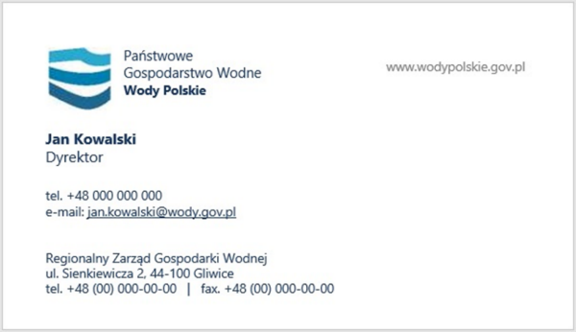
    - Tył w języku angielskim:
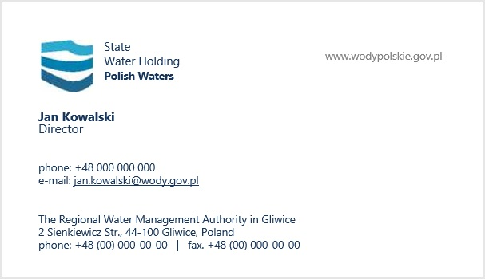
  - Parametry druku:
- wymiar: 90x50 mm (+/- 2 mm),
- nadruk dwukolorowy niebieski i granatowy
- wydruk dwustronny w języku polskim oraz angielskim
- kolor papieru biały
- papier gładki satynowy o gramaturze 350 g/m2
- druk offsetowy
- Ilość wizytówek: 100 szt.
Powyższy zakres usługi jest przewidywany do wykonania na każde zgłoszenie telefoniczne Zleceniodawcy, do wyczerpania środków finansowych przeznaczonych na realizację powyższej usługi.

- Wzór umowy stanowi załącznik do niniejszego Zapytania ofertowego.
wzór umowy – Załącznik nr 1
- Wymagania, jakie powinni spełniać wykonawcy zamówienia w zakresie dokumentów i oświadczeń.
oświadczenie – Załącznik nr 2
- Wymagania dotyczące zabezpieczenia należytego wykonania umowy, sposobu oraz formy jego wniesienia: nie dotyczy
- Warunki gwarancji:nie dotyczy
- Opis sposobu obliczenia ceny:
Cena - 100 (C)
Kryterium „cena” rozpatrywane będzie, na podstawie ceny ofertowej brutto podanej przez Wykonawcę w formularzu ofertowym wg następującego wzoru:
$$C=\frac{Cn}{Cb} x 100$$
gdzie:
C - ilość punktów za kryterium cena,
Cn - najniższa cena spośród ofert nie odrzuconych,
Cb - cena oferty badanej.

Wykonawca w formularzu ofertowym poda cenę brutto za wykonanie przedmiotu zamówienia, wartość podatku VAT oraz cenę netto. Stawka podatku VAT jest określana zgodnie z ustawą z dnia 11 marca 2004 r. o podatku od towarów i usług (Dz.U. z 2018 r. poz. 2174 ze zm.).
- Sposób przygotowania oferty i jej zawartość:
Oferta powinna być sporządzona w języku polskim, z zachowaniem formy pisemnej pod rygorem nieważności. Każdy dokument składający się na ofertę powinien być czytelny.
- Dopuszczalność negocjacji i ich zakres:nie dotyczy
- Miejsce i termin złożenia ofert:
Ofertę należy złożyć poprzez Platformę zakupową PGWWP na adres:
https://www.przetargi.wody.gov.pl
w nieprzekraczalnym terminie do dnia: 23.04.2021r. do godz.: 12:00
z adnotacją „Zapytanie ofertowe nr: GL.ROZ.2811.86.2021.30E”
- Termin związania ofertą:30 dni
- Dodatkowe informacje niezbędne do przygotowania oferty:
Oferty złożone po terminie nie będą rozpatrywane. Oferent może przed upływem terminu składania ofert zmienić lub wycofać swoją ofertę. W toku badania i oceny ofert Zamawiający może żądać od oferentów wyjaśnień dotyczących treści złożonych ofert.
- INFORMACJA DOTYCZĄCA PRZETWARZANIA DANYCH OSOBOWYCH. Zgodnie z art. 13 ust. 1 i 2 rozporządzenia Parlamentu Europejskiego i Rady (UE) 2016/679 z dnia 27 kwietnia 2016 r. w sprawie ochrony osób fizycznych w związku z przetwarzaniem danych osobowych i w sprawie swobodnego przepływu takich danych oraz uchylenia dyrektywy 95/46/WE (ogólne rozporządzenie o ochronie danych) (Dz. Urz. UE L 119 z 04.05.2016, str. 1), dalej „RODO”, informuję, że:
- administratorem Pani/Pana danych osobowych jest Państwowe Gospodarstwo Wodne Wody Polskie z siedzibą w Warszawie 00-844, ul. Grzybowska 80/82, REGON: 368302575, NIP: 527-282-56-16
- kontakt z Inspektorem Ochrony Danych w PGW WP możliwy jest pod adresem email: iod@wody.gov.pl lub listownie na adres wskazany powyżej z dopiskiem „Inspektor ochrony danych”
- Pani/Pana dane osobowe przetwarzane będą na podstawie art. 6 ust. 1 lit. c RODO w celu związanym z postępowaniem o udzielenie zamówienia na „Usługa wykonania pieczątek i wizytówek w roku 2021 dla pracowników RZGW Gliwice wraz z podległymi Jednostkami Organizacyjnymi.”Nr postępowaniaGL.ROZ.2811.86.2021.30E, prowadzonym w trybie zapytania ofertowego (art. 2 ust. 1 pkt 1 ustawy Prawo zamówień publicznych) oraz na podstawie art. 6 ust. 1 lit b) RODO – po wyborze oferty najkorzystniejszej – w celu wykonania umowy zawartej w wyniku rozstrzygnięcia ww. postępowania, której stroną jest osoba, której dane dotyczą, lub do podjęcia działań na żądanie osoby, której dane dotyczą, przed zawarciem umowy;
- odbiorcami Pani/Pana danych osobowych będą osoby lub podmioty, którym udostępniona zostanie dokumentacja postępowania w oparciu o art. 18 oraz art. 74 ustawy z dnia 11 września 2019 r. – Prawo zamówień publicznych, dalej „ustawa Pzp”;
- Pani/Pana dane osobowe będą przechowywane, zgodnie z art. 78 ust. 1 ustawy Pzp, przez okres 4 lat od dnia zakończenia postępowania o udzielenie zamówienia, a następnie przez czas wynikający z przepisów ustawy z dnia 14 lipca 1983 r. o narodowym zasobie archiwalnym i archiwach;
- obowiązek podania przez Panią/Pana danych osobowych bezpośrednio Pani/Pana dotyczących jest wymogiem ustawowym określonym w przepisach ustawy Pzp, związanym z udziałem w postępowaniu o udzielenie zamówienia publicznego; konsekwencje niepodania określonych danych wynikają z ustawy Pzp;
- w odniesieniu do Pani/Pana danych osobowych decyzje nie będą podejmowane w sposób zautomatyzowany, stosowanie do art. 22 RODO; posiada Pani/Pan:
- na podstawie art. 15 RODO prawo dostępu do danych osobowych Pani/Pana dotyczących;
- na podstawie art. 16 RODO prawo do sprostowania Pani/Pana danych osobowych*;
- na podstawie art. 18 RODO prawo żądania od administratora ograniczenia przetwarzania danych osobowych z zastrzeżeniem przypadków, o których mowa w art. 18 ust. 2 RODO **;
- prawo do wniesienia skargi do Prezesa Urzędu Ochrony Danych Osobowych, gdy uzna Pani/Pan, że przetwarzanie danych osobowych Pani/Pana dotyczących narusza przepisy RODO;
nie przysługuje Pani/Panu:
- w związku z art. 17 ust. 3 lit. b, d lub e RODO prawo do usunięcia danych osobowych;
- prawo do przenoszenia danych osobowych, o którym mowa w art. 20 RODO;
- na podstawie art. 21 RODO prawo sprzeciwu, wobec przetwarzania danych osobowych, gdyż podstawą prawną przetwarzania Pani/Pana danych osobowych jest art. 6 ust. 1 lit. c RODO.
- Wraz z ofertą Wykonawca jest zobowiązany złożyć oświadczenie o treści: Oświadczam, że wypełniłem obowiązki informacyjne przewidziane w art. 13 lub art. 14 RODO wobec osób fizycznych, od których dane osobowe bezpośrednio lub pośrednio pozyskałem w celu ubiegania się o udzielenie zamówienia publicznego w niniejszym postępowaniu [W przypadku gdy wykonawca nie przekazuje danych osobowych innych niż bezpośrednio jego dotyczących lub zachodzi wyłączenie stosowania obowiązku informacyjnego, stosownie do art. 13 ust. 4 lub art. 14 ust. 5 RODO treści oświadczenia wykonawca nie składa].
_________________________________________
* Wyjaśnienie: skorzystanie z prawa do sprostowania nie może skutkować zmianą wyniku postępowania o udzielenie zamówienia publicznego ani zmianą postanowień umowy w zakresie niezgodnym z ustawą Pzp oraz nie może naruszać integralności protokołu oraz jego załączników.
** Wyjaśnienie: prawo do ograniczenia przetwarzania nie ma zastosowania w odniesieniu do przechowywania, w celu zapewnienia korzystania ze środków ochrony prawnej lub w celu ochrony praw innej osoby fizycznej lub prawnej, lub z uwagi na ważne względy interesu publicznego Unii Europejskiej lub państwa członkowskiego.

Załączniki:
- Wzór umowy
- Formularz ofertowy
- Oświadczenie
- Zapisy do umów dot. faktur elektronicznych

........................................................
data i podpis osoby upoważnionej

